Тест №1
Русские народные инструменты народной традиции.
(Ответов может быть несколько)
- Сколько фигур существует для игровых ложек?
а) 1
б) 12
в) 8
г) 4
Ответ:
- Что относится к ударным инструментам?
А) Балалайка
Б) Барабан
В) Свирель
Г) Рубель
Ответ:

- Напишите инструменты, которые изображены на картинках:

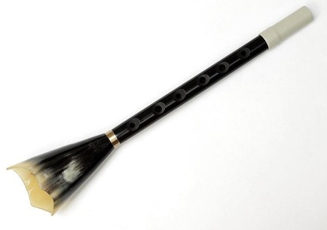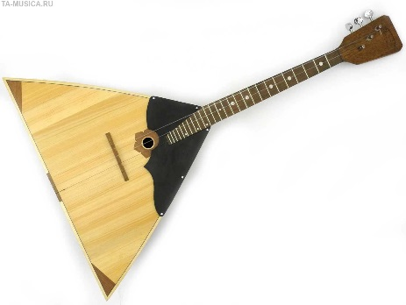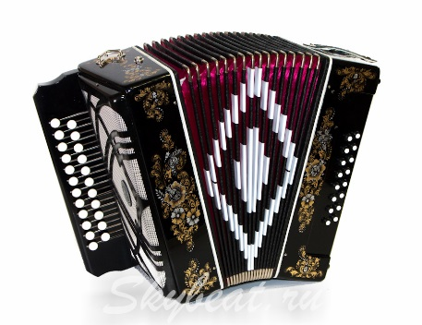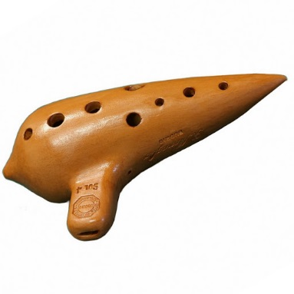
Ответ:
- Что называют народным ксилофоном?
А) Баян
Б) Кугикла
В) Окарина
Г) Дрова
Ответ:
- Какой инструмент имеет форму «Крыла»?
А) Гармонь
Б) Рубель
В) Гусли крыловидные
Г) Маракас
Ответ:

- Сколько фигур на народном ксилофоне вы знаете?
А) 1
Б) 3
В) 25
Г) 6
Ответ:

